[US-0001] – Adicionar item ao carrinho
Situação: | Em Andamento
Projeto: | EBAC-SHOP
Versões Afetadas: | 1.0

Tipo: | História | Prioridade: | Média
Solicitante: | Fábio Araújo | Responsável: | Raquel Moura Aguilera
Resolução: | Aprovada | Pontuação: | 13
Tempo Estimado:

Anexos: | 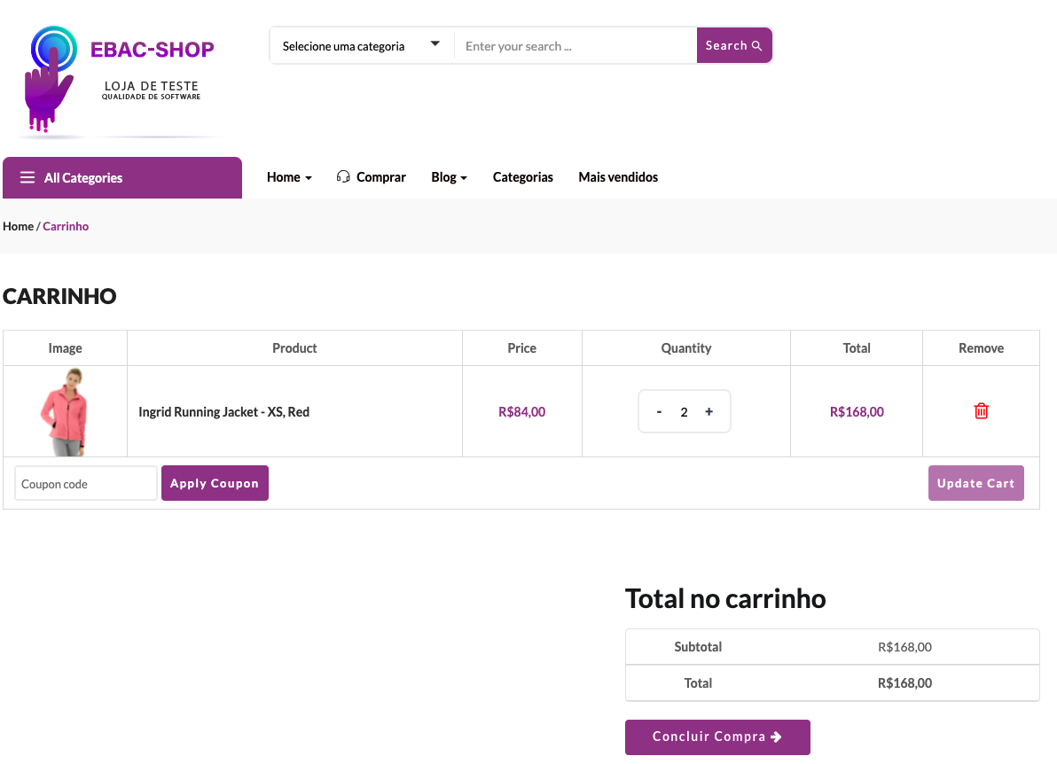

Descrição

Como cliente da EBAC-SHOP
Quero adicionar produtos no carrinho
Para realizar a compra dos itens

Critérios de Aceitação:
1 – Ex. Deve permitir adicionar até 5 produtos no carrinho;
2 - O sistema deve atualizar automaticamente a quantidade de itens adicionados;
3 - O carrinho deve exibir o valor total da compra atualizado;
4 - O usuário deve conseguir remover produtos do carrinho antes de finalizar a compra;
5 – O sistema deve exibir uma mensagem de confirmação ao adicionar um produto ao carrinho.

[US-0002] – Login na plataforma
Situação: | Em Andamento
Projeto: | EBAC-SHOP
Versões Afetadas: | 1.0

Tipo: | História | Prioridade: | Média
Solicitante: | Fábio Araújo | Responsável: | Raquel Moura Aguilera
Resolução: |  | Pontuação: | 8
Tempo Estimado:

Anexos: | 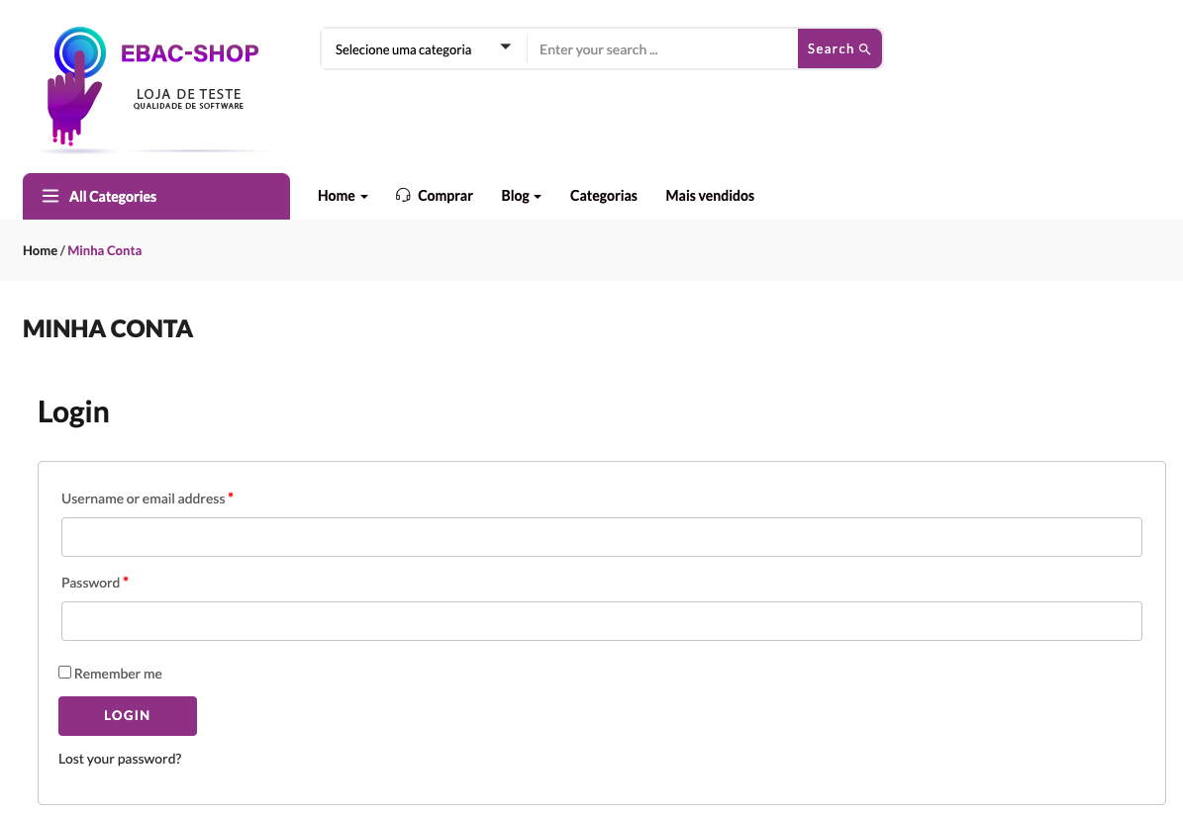

Descrição

Como cliente da EBAC-SHOP
Quero fazer o login (autenticação) na plataforma
Para visualizar meus pedidos

Critérios de Aceitação:
1 – O usuário deve conseguir realizar login com e-mail e senha válidos;
2 – O sistema deve exibir mensagem de erro ao informar usuário ou senha inválidos;
3 – O botão “Entrar” só deve ser habilitado quando os campos obrigatórios estiverem preenchidos;
4 – Após login realizado com sucesso, o usuário deve ser direcionado para a área de pedidos;
5 – O sistema deve permitir a recuperação de senha em caso de esquecimento.

[US-0003] – Lista de desejos (favoritos)
Situação: | Em Andamento
Projeto: | EBAC-SHOP
Versões Afetadas: | 1.0

Tipo: | História | Prioridade: | Média
Solicitante: | Fábio Araújo | Responsável: | Raquel Moura Aguilera
Resolução: |  | Pontuação: | 13
Tempo Estimado:

Anexos: | 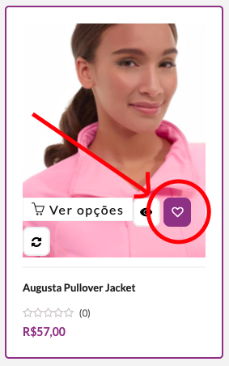  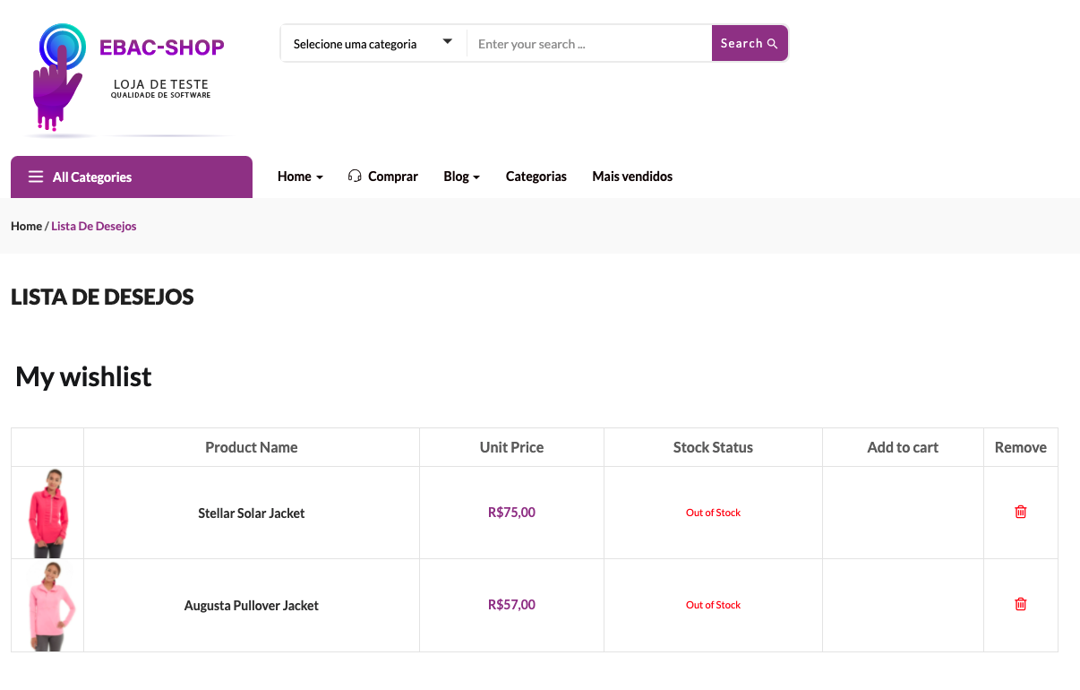

Descrição

Como cliente da EBAC-SHOP
Quero favoritar os itens que eu gosto
Para efetuar a compra futuramente

Critérios de Aceitação:
1 – O usuário deve conseguir adicionar produtos à lista de favoritos;
2 – O sistema deve exibir uma confirmação ao favoritar um item;
3 – O usuário deve conseguir remover produtos da lista de favoritos;
4 – A lista de favoritos deve permanecer salva mesmo após o logout do usuário;
5 – O sistema deve permitir visualizar todos os itens favoritados em uma área específica da conta.

